蓬溪中学举行高2015届百日誓师大会
2015年2月27日8:00，我校1500余名高三师生在运动场举行了“百日誓师大会”。会上学生代表、学生家长、教师代表分别发言，蓬溪中学党委书记、校长罗开智同志发表了热情洋溢的讲话，罗校长回顾了2014年学校取得的显著成绩，特别是高考创造了奇迹，他希望高三全体师生发愤图强，用汗水、用智慧谱写学校新篇章。最后全体高三师生共同宣誓，决心再创蓬溪中学新辉煌。
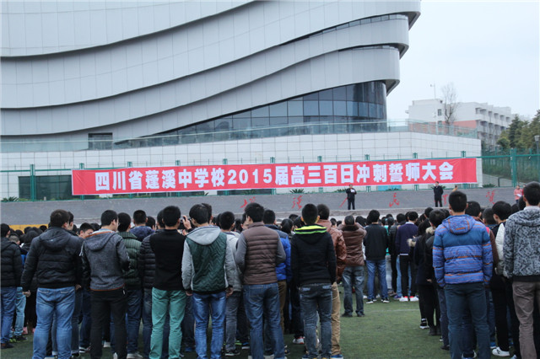
百日誓师大会现场
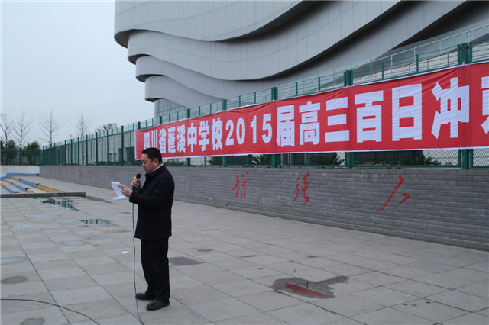
蓬溪中学党委书记、校长罗开智同志讲话
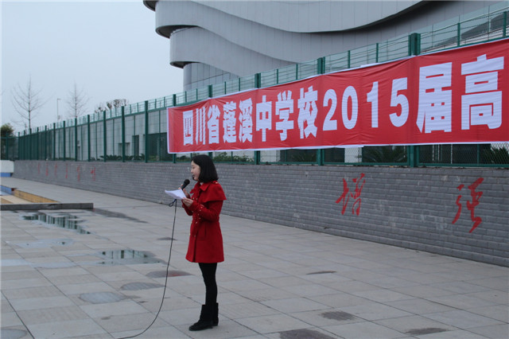
学生代表讲话

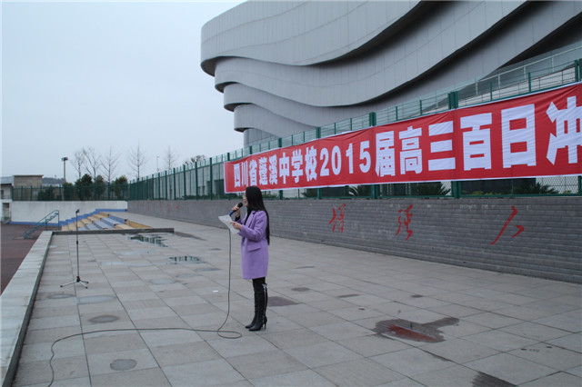
家长代表讲话
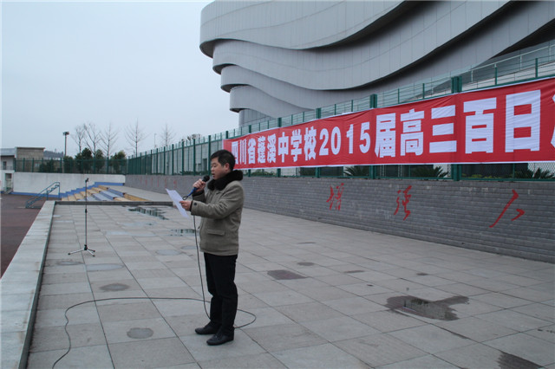
教师代表讲话

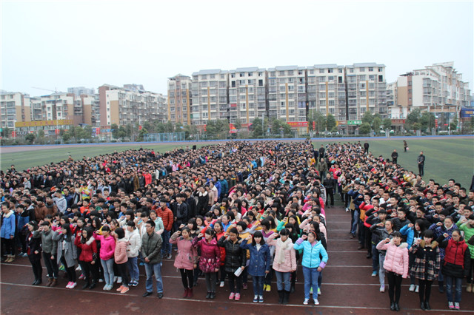
师生宣誓

